**MODA, PROTOTIPAGEM E ENGENHARIA DE MATERIAIS: DESENVOLVIMENTO DE SAPATOS EM IMPRESSORA 3D**

**Resumo**

Com a mundialização, as indústrias foram compelidas a constituírem novas ideias e tecnologias inovadoras para seus produtos ou serviços. Considerando o aumento populacional e a atual demanda no setor da moda as empresas de calçados estão cada vez mais inseridos no cotidiano da sociedade, gerando desta forma, uma fomentação na produção de sapatos luxuosos aos mais simples. Mas, com a caracterização de um mundo ambientalmente correto foi identificado que até mesmo as indústrias de calçados possuem o desperdício de materiais e os resíduos após a fabricação. Logo, este artigo tem por finalidade apresentar dados a respeito da moda autoral, impressão tridimensional e a tecnologia com relação ao material escolhido no sentido de indicar que é possível fabricar um sapato útil, casual e sustentável a partir da prototipagem em impressão 3D.

**Palavras-chave:** Design de Moda, Design de Produto, Sustentabilidade, Técnologia 3D.

**ABSTRACT**

With globalization, industries have been compelled to constitute new ideas and innovative technologies for their products or services. Considering the population increase and the current demand in the fashion sector, footwear companies are increasingly inserted in the daily life of society, thus generating a fomentation in the production of luxurious shoes to the simplest. But, with the characterization of an environmentally correct world, it was identified that even the shoe industries have the waste of materials and residues after manufacture. Therefore, this article aims to present data about author fashion, three-dimensional printing and technology in relation to the material chosen in order to indicate that it is possible to manufacture a useful, casual and sustainable shoe from prototyping in 3D printing.

**Keywords**: Fashion Design, Product Design, Sustainability, 3D Technology.

# INTRODUÇÃO

As atividades da indústria calçadista no Brasil se iniciaram no fim do século XIX, antes disso o trabalho era executado por artesãos. Conforme a tecnologia progrediu formas inovadoras de se produzir calçados foram atingidas, juntamente, com novos elementos utilizados no material, logo, os sapatos apresentam grande variedade nos modelos e materiais. Assim, em união com a tendência, constitui-se a moda autoral, que se caracteriza com a valorização da criatividade ao criar peças únicas com identidade. Na moda é crescente o número de consumidores interessados em traços representativos que valorizam o indivíduo, tornando o consumo algo relacionado ao desejo e não à racionalidade.

Com o desenvolvimento da engenharia tornou-se possível fabricar objetos, protótipos e projetos com máquinas de prototipagem por deposição plástica, ou seja, Impressora 3D, como são comumente chamadas. Pensando na moda autoral e nesta ferramenta que é a impressão 3D chegou-se ao seguinte questionamento: “Seria possível a impressão de sapatos? Quais as possibilidades disso?”.

Logo, diante desta situação, este projeto tem por propósito auxiliar em pesquisas futuras com o fato de que desenvolver calçados ou outros tipos de peças com plástico PLA, pois é um produto mais sustentável devido ao seu material e, também, pode auxiliar a diminuir o impacto ambiental. Já que, nas produções convencionais de calçados há o desperdício constante de materiais.

## **1.2 Objetivo**

Este projeto tem a intenção de abordar fatores tecnológicos e sustentáveis que podem contribuir de forma indutiva para o desenvolvimento de propostas futuras que sejam inovadoras no ramo calçadista utilizando a prototipagem em 3D.

# 2. JUSTIFICATIVA E PROBLEMATIZAÇÃO

A Impressão Tridimensional, também conhecida por prototipagem rápida, é um dispositivo tecnológico para a criação de produtos tridimensionais que normalmente são feitos de filamentos plásticos. Segundo Paula Fernanda Almeida Gonçalves (2013), o PLA (ácido polilático) é um componente biodegradável e deriva de fontes renováveis como o amido de milho, raízes de mandioca e de cana, assim sendo, é a alternativa mais ecológica. Além do mais, sua deterioração é inferior quando comparado a outros materiais.

Posto que o ácido polilático seja um termoplástico bem rígido e resistente, difícil de deformar ou flexionar, com maior precisão quanto a detalhes, cantos mais acentuados e um melhor acabamento de superfície. Juntamente, apresenta uma fisionomia brilhante e pode se obter a fibra em outras cores. À vista disso, as possibilidades para transformar este material em um calçado seriam amplas. No entanto, ainda é preciso de maiores testes para garantir a segurança da população.

Um dos materiais mais utilizados em projetos de prototipagem no mundo inteiro é o PLA ou Poliácido Lático, um polímero sintético termoplástico. Esse polímero é obtido a partir da fermentação de bactérias em vegetais ricos em amido, como a beterraba, o milho e a mandioca. Por ser de origem vegetal, esse material é reciclável mecânica e quimicamente, biocompatível, bioabsorvível, além de 100% biodegradável quando descartado em condições favoráveis. Sua degradação pode ocorrer de seis meses a dois anos se descartado em locais com luz, temperatura, umidade e quantidade ideal de microrganismos. Ao se decompor, o PLA produz substâncias inofensivas ao meio e é facilmente degradado pela água.

A sustentabilidade nos projetos com este tipo de equipamento está presente, também, na possibilidade de fabricação dos produtos no local onde deverá ser comercializado, reduzindo os gastos com energia utilizada para armazenagem e transporte dos produtos, além de reduzir a poluição causada pelos meios de transporte e o tempo gasto nisso.

A impressão tridimensional permite o design específico de algum produto sem um grande aumento nos gastos e sem desperdício de material, uma vez que projetado através do software específico a máquina de prototipagem produz exatamente o estabelecido, não havendo excedentes de material. Além disso, essa personalização pode ser utilizada no design de embalagens para transporte de objetos, criando embalagens desenvolvidas especialmente para cada produto transportado. Empregando somente a quantidade de material necessário na embalagem do objeto e evitando que o produto sofra algum tipo de dano durante o transporte.

# 3. METODOLOGIA

## **3.1 Metodologia Científica**

Neste estudo a metodologia científica posta em prática é do gênero exploratória, visto que esse tipo de pesquisa tem por intenção possibilitar a outros trabalhos o desenvolvimento de ideias ou originar projetos inovadores a partir do assunto. Na maior parte das pesquisas que possuem caráter indutivo que, também pode ser identificado como um estudo de caso, as mesmas abrangem conteúdos como: levantamento bibliográfico, coleta de dados, problemas identificados e análise de exemplos para promover a compreensão (GIL, 2002).

# 4. REFERÊNCIAL TEÓRICO

## **4.1 Moda Autoral**

Segundo as autoras, Garcia e Miranda (2007), a realização da moda autoral se usa muitos dos recursos de ***marketing*** não apenas para proporcionar o consumo lucrativo, mas também, alimenta um discurso que se compromete em motivar novas criações que tenham um propósito para com o consumidor.

Em concordância, Fonseca (2013) reconhece que é fundamental haver inovações nos domínios da moda de acordo com as instâncias do mercado autoral, cujo, o usuário entende que a ação de adquirir uma mercadoria atual e exclusiva compõem uma parte da sua personalidade. Ou seja, com o conceito de inovação e originalidade que o mercado carece muitas vezes pode-se encontrar dificuldades para se concretizar, no ramo da moda, um projeto criativo, sendo assim, preciso um ensino superior que possibilite ao aprendiz uma base para que o mesmo desenvolva projetos inovadores.

Logo, Marques (2014) ressalta que o design de moda busca abandonar o padrão natural do estilismo e, concentra-se em formar um caráter crítico no estudante com abordagens pedagógicas tendo como preceito de haver mais profissionais aptos para introduzir novidades a sua área de trabalho e ao próprio conhecimento profissional.

### **4.1.1 Moda e Design**

Conforme Keller (2007), para o estilista prosseguir com seu ofício é vital ter referências socioculturais para que possam auxiliar no desenvolvimento para a renovação e inovação de produtos no quesito moda.

O conceito de design está relacionado com o desempenho de exercer suas funções em projetar com qualidade múltiplos produtos, metodologias e serviços, utilizando sempre da criatividade para inovar (ICSID, s. d.).

Em concordância com Silva e Nascimento (2012), a união da produção artística com a metodologia projetual, a formação das instituições de moda estão modificando suas grades curriculares e adaptando as disciplinas para um conteúdo novo de um curso, chamando-o de Design de Moda, buscando alcançar o entendimento do produto de moda visando as ferramentas de reflexões e não só as inspirações repentinas.

## **4.2 Impressão 3D**

A prototipagem rápida também conhecida como impressão 3D se trata do processo de utilizar uma máquina de deposição plástica para construir um protótipo. Essa construção aditiva fabrica um modelo tridimensional camada a camada. Sendo possível criar modelos de diferentes propriedades físicas e mecânicas. A vantagem desse tipo de prototipagem é a rapidez e o baixo custo deste processo (CONCEIÇÃO JUNIOR; MARQUES, 2014).

No processo de modelagem por acumulação é utilizado apenas o próprio material, fazendo com que seja mais barato e sustentável sem desperdício. O material mais comum a ser utilizado é o plástico ABS e o PLA. O plástico escolhido para desenvolver o projeto foi o PLA, Poliácido Lático ou ácido polilático, pois este tende a deformar menos em relação ao ABS e é biodegradável.

# 5. DESENVOLVIMENTO

## **5.1 Design de Produto**

A ideia inicial foi buscar desenvolver um produto que representasse a ambição do projeto. Unir a moda autoral, prototipagem em impressão 3D, a sustentabilidade e torná-lo usual. O produto escolhido foi um sapato de salto alto, cuja estrutura fosse feita completamente pela máquina de impressão tridimensional. Porém, uma vez impresso pode ser realizado neste produto os testes especificados.

O calçado foi desenvolvido para que sua estrutura resistisse ao peso de um adulto de 70kgs. O salto do produto possui estética de teia, tornando assim a estrutura mais resistente.

**Figura 1**: Design do calçado sugerido

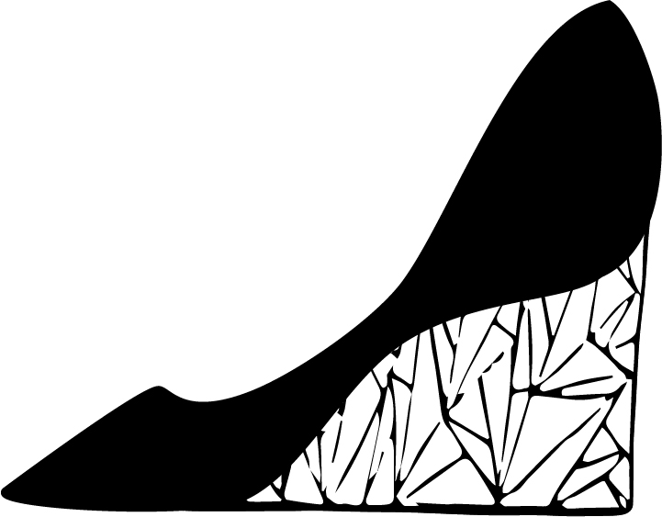

Fonte: Os autores (2017)

Durante o processo criativo do protótipo, manteve-se em mente a resistência do material (PLA) e o conforto dos possíveis usuários, então criou-se um sapato no modelo ***scarpin*** com salto de nove centímetros e inclinação real de nove centímetros, sendo assim, classificado como um salto médio e de caráter confortável, pois o salto seria grosso, distribuído cerca de 2/3 na parte frontal e 1/3 na parte traseira do peso do corpo.

O design foi inspirado no cubismo e na arquitetura das antigas pontes romanas construídas em forma de arco. Sendo um sapato com salto largo e inclinação levemente arqueada, preenchida por figuras geométricas, como opção mais indicadas as figuras vazadas seriam triângulos que se interligariam ao arco como pequenas teias ajudando na distribuição do peso, e impedindo que o salto oscile bruscamente e evitando acidentes.

**Figura 2**: Outras vistas sem detalhamento do produto

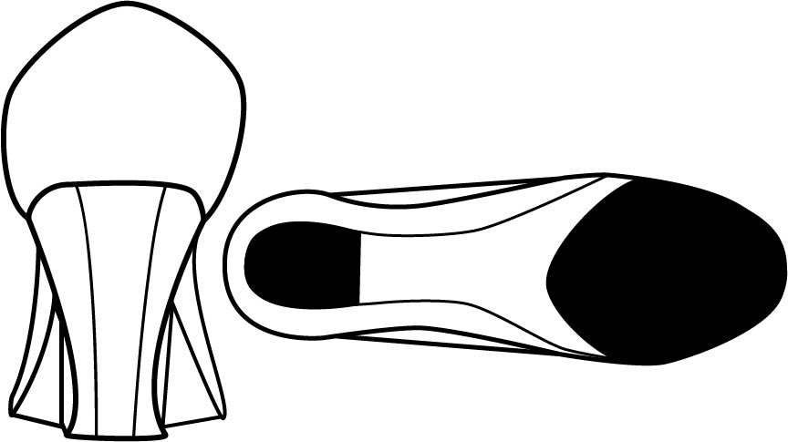

Fonte: Os autores (2017)

## **5.2 Abrangência**

O interesse deste projeto é que seja popularizado, um modelo genérico para as pessoas que tivessem interesse em imprimir seu próprio sapato. Elaborar uma estrutura padronizada que permitisse alterações em seus adornos e disponibilizar para uso de qualquer usuário, sendo necessário apenas um software para editar a impressão e a máquina para imprimir. Porém é necessário identificar itens na estrutura do calçado que apresentassem resultados satisfatórios em durabilidade, resistência e conforto.

## **5.3 Valor e Custo**

Para calcular o custo da impressão do calçado é necessário saber o custo do material utilizado na impressão. A ideia inicial é utilizar o filamento de plástico PLA, Poliácido Lático, e nada além disso para a estrutura do calçado. Poderia ser opcional do usuário o uso de uma palmilha para melhorar o conforto.

O poliácido lático pode ser adquirido facilmente por lojas online e físicas. Possui diversas opções de cores e metragem e peso. Um filamento de PLA cujo diâmetro é de aproximadamente 0,05 mm e pesando 1,0 kg pode ser adquirido por um preço que varia entre R$100 até R$150.

Para calcular o custo exato do calçado seria necessário elaborar o modelo do produto no software adequado compatível com a impressora disponível e calcular através dos mesmo quantos miligramas seriam necessários para fabricar o produto. O peso varia devido ao modelo, tamanho do pé do usuário e adornos.

# **6. RESULTADO ESPERADOS**

É esperado como resultado desse assunto a produção de novos artigos científicos a respeito de moda autoral, desenvolvimentos com a impressão tridimensional, para assim, aumentar a facilidade no desenvolvimento de futuros testes relacionados a área.

# **REFERÊNCIAS**

ANDERSON, Chris. **Makers: The New Industrial Revolution.** San Francisco, Ca: Crown Publishing Group, 2012. 272 p.

ANDY GREENBERG. Forbes Staff. **This Is The World's First Entirely 3D-Printed Gun (Photos):** Eight months ago, Cody Wilson set out to create the world's first entirely 3D-printable handgun.. 2013. Disponível em: <https://www.forbes.com/sites/andygreenberg/2013/05/03/this-is-the-worlds-first-entirely-3d-printed-gun-photos/#234735d34197>. Acesso em: 23 nov. 2017.

ASHBY, Michael; JOHNSON, Kara. **Materiais e Design.** São Paulo: Elsevier Editora Ltda., 2011. 350 p. Tradução de Arlete Simille Marques.

BACK, Nelson; LEAL, Longuinho da Costa Machado. Uma metodologia de planejamento de teste de produtos industriais. **Produção,** Rio de Janeiro, v. 2, n. 1, p.61-69, out. 1991. Disponível em: <http://www.scielo.br/pdf/prod/v2n1/v2n1a05.pdf>. Acesso em: 12 nov. 2017.

CONCEIÇÃO JUNIOR, Pedro de Oliveira; MARQUES, Prof. Dani Marcelo Nonato. IMPRESSORAS 3D: REDUÇÃO DE CUSTO E TEMPO NO DESENVOLVIMENTO DE PRODUTOS. **Tecnologia em Mecatrônica Industrial Faculdade de Tecnologia de Garça – Fatec.** Garça - Sp, abr. 2014.

DA SILVA, Bárbara Cravo; NASCIMENTO, Luis Cláudio Portugal**. Apontamentos acerca da integração entre conteúdos de design e de moda no percurso de implementação do design de moda**. Projetica, v. 3, n. 1, p. 110-118, 2012.

EQUIPE ECYCLE (Brasil). Equipe Ecycle (Org.). **PLA: o plástico biodegradável e compostável:** O plástico PLA é biodegradável, reciclável, biocompatível, compostável e bioabsorvível, mas apenas em condições ideais. 2017. Disponível em:<https://www.ecycle.com.br/component/content/article/37/738-pla-o-plastico-compostavel.html>. Acesso em: 29 mar. 2017.

FONSECA, Annelise Nani da. **Ensino da moda: um ensaio sobre processo criativo**. ModaPalavra E-Periódico, Florianópolis, ano 6, n.11, pp. 6–17, jan-jun 2013.

GARCIA, Carol; MIRANDA, Ana Paula**. Moda é comunicação: experiências, memórias, vínculos**. São Paulo: Editora Anhembi Morumbi, 2007.

GIL, Antônio Carlos. **Como Elaborar Projetos de Pesquisa.** 4. Ed. São Paulo: Atlas, 2002.

GLEYSSON B. MACHADO (Portal Resíduos Sólidos). Formado em Dip. Ing. Verfahrenstechnik (eng. Química) Pela Universidade de Ciências Aplicadas de Frankfurt/m na Alemanha Com Especialização e Experiência em Tecnologias Para Geração de Energia e Engenharia Ambiental. Larga Experiência em Resíduos Sólidos Com Foco em Biodigestores Anaeróbios. **Os resíduos da indústria de calçados de Jaú-SP.** 2014. Disponível em: <http://www.portalresiduossolidos.com/os-residuos-da-industria-de-calcados-de-jau-sp/>. Acesso em: 30 out. 2017.

GONÇALVES, Paula Fernanda Almeida. **OBTENÇÃO E CARACTERIZAÇÃO DE COMPÓSITOS POLIMÉRICOS BIODEGRADÁVEIS OBTIDOS VIA EXTRUSÃO A PARTIR DE PLA (ÁCIDO POLILÁTICO), AMIDO DE MANDIOCA, GLICEROL E BAGAÇO DE CANA-DE-AÇÚCAR.** 2013. 83 f. TCC (Graduação) - Curso de Engenharia Ambiental, Universidade TecnolÓgica Federal do Paraná, Londrina, 2013. Disponível em: <http://repositorio.roca.utfpr.edu.br/jspui/bitstream/1/1454/1/LD_COEAM_2012_2_08.pdf>. Acesso em: 25 set. 2017.

GRANT, Colin (Ed.). **3D-printed canal home takes shape in Amsterdam.** 2013. BBC World Service. Disponível em: <http://www.bbc.co.uk/news/technology-22152212>. Acesso em: 16 abr. 2017.

GRIFFITHS, Laura. **3D Printing a Sustainable Future:** Wind Powered 3D Prints. 2014. Disponível em:

<https://www.tctmagazine.com/tctblogs/laura-griffiths-blog/3d-printing-a-sustainable-future/>. Acesso em: 8 set. 2017.

GUSTKE, Constance. **Seu próximo par de sapatos pode vir de uma impressora 3D:** Jornal New York Times. 2014. Tradução de: Paulo Migliacci. Disponível em: <http://www1.folha.uol.com.br/tec/2016/09/1813614-seu-proximo-par-de-sapatos-pode-vir-de-uma-impressora-3d.shtml>. Acesso em: 15 set. 2017.

HOMETEKA (Brasil) (Org.). **Impressão em 3D é realmente sustentável?** 2014. Disponível em: <https://www.hometeka.com.br/pro/impressao-em-3d-e-realmente-sustentavel/>. Acesso em: 17 jul. 2017.

ICSID – INTERNATIONAL COUNCIL OF SOCIETIES OF INDUSTRIAL DESIGN. [s. d.]. Disponível em: <www.icsid.org.com>. Acesso em: 15 set. 2017.

KELLER, Paulo Fernandes. **O trabalho imaterial do estilista**. ModaPalavra E-Periódico, Florianópolis, ano 3, n.6, pp. 19-36, jul-dez 2010.

MARQUES, C. T. **Do estilismo ao design: os currículos do bacharelado em moda da Universidade Federal do Ceará**. 2014. 197 p. Tese - Programa de Pós-Graduação em Educação, Universidade Federal do Ceará, Fortaleza. 2014.

PEARCE, Joshua M et al. 3-D Printing of Open Source Appropriate Technologies for Self-Directed Sustainable Development. **Journal Of Sustainable Development: Department of Mechanical and Materials Engineering School of Environmental Studies, Queen's University.** Kingston (Canada), p. 17-29. 01 dez. 2010.

ISHENGOMA, Fredrick R.; MTAHO, Adam B. 3D Printing: Developing Countries Perspectives. **International Journal Of Computer Applications.** Dodoma, Tanzania, p. 30-34. out. 2014. Disponível em: <https://arxiv.org/ftp/arxiv/papers/1410/1410.5349.pdf>. Acesso em: 30 set. 2017.

SCULPTEO (Ed.). **Frequently asked questions about 3D Printing:** 3D technology. 2013. Disponível em: <https://www.sculpteo.com/en/help/#layer-thickness>. Acesso em: 20 nov. 2017.

SOUZA, Adriano José Sorbile de. Design como forma de inovação no Processo de Desenvolvimento de Produtos (PDP) e seus conceitos metodológicos. **DI Factum,** Lorena, v. 1, n. 1, p.69-74, dez. 2016. Quadrimensal. Disponível em: <http://publicacoes.fatea.br/index.php/difactum/article/viewFile/1672/1247>. Acesso em: 01 fev. 2017.

TOMASSINI, Rodrigo de Almeida Santos. **A HISTÓRIA INTERESSA: PATH DEPENDENCE E A INDÚSTRIA CALÇADISTA.**2012. 155 f. Dissertação (Mestrado) - Curso de Mestre em AdministraÇÃo de Empresas, Puc-rio - PontifÍcia Universidade CatÓlica do Rio de Janeiro, Rio de Janeiro, 2012. Cap. 4. Disponível em: <https://www.maxwell.vrac.puc-rio.br/19108/19108_5.PDF>. Acesso em: 30 set. 2017.

VINICIUS KARASINSKI. Tecmundo. **20 perguntas e respostas sobre impressoras 3D.** 2013. Disponível em: <https://www.tecmundo.com.br/impressora-3d/39647-20-perguntas-e-respostas-sobre-impressoras-3d.htm>. Acesso em: 28 nov. 2017.